सामाजिक विज्ञान
(नागरिक शास्त्र)
अध्याय-2: विविधता एवं भेदभाव


विविधता की अवधारणा
विविधता से तात्पर्य ऐसी स्थिति से है जिसमें समस्त भाषायी, क्षेत्रीय, भौगोलिक एवं सांस्कृतिक रुप से अलग-अलग रहने वाले मानव एक समुह/ समाज या एक स्थान विशेष में साथ-साथ निवास करते हैं।
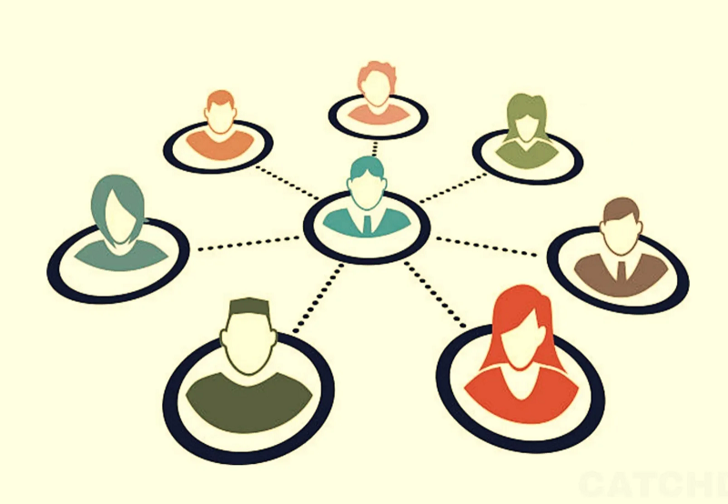
ऐसा माना जाता है कि सभी व्यक्ति शारीरिक रचना की दृष्टि से समान होती है। उनके मूल ऐसे होते हैं जिन्हें विशेष लक्षणों के कारण ऐसे समूह में रखा जा सकता है जो उन लक्षणों मैं से निम्न लक्षण वाले समूहों से अलग होते हैं। अनेक ऐसे जैविक, सामाजिक, सांस्कृतिक, आर्थिक तथा राजनीतिक आधार हैं जो किसी भी देश के निवासियों में विविधता विकसित कर देते हैं। दूसरी ओर ऐसा भी माना जाता है कि कोई भी व्यक्ति सम्पूर्ण रूप से किसी अन्य व्यक्ति के समान नहीं होता है। लोगों में जो समानता हमें प्रजातीय लक्षणों के कारण दिखाई देती है, वस्तुतः यह केवल वैध समानता ही है। एक प्रजाति के लोग भी सामाजिक, सांस्कृतिक एवं आर्थिक आधार पर समूहों में ही हो सकते हैं। राजनीतिक दृष्टि से भी उनमें से कुछ अल्पसंख्यक समूह सत्ताधारी तथा शासक वर्ग के हो सकते हैं। समाजशास्त्र जैसे विषय में विविधता का अध्ययन अत्यन्त महत्वपूर्ण माना जाता है।
विविधता का अर्थ
विविधता का आशय व्यक्तियों एवं समूहों में पाई जाने वाली असमानताएं हैं। विविधता के अवधारणा में स्वीकृति एवं सम्मान सन्निहित होते हैं। इसका अर्थ यह समझ लेना है कि प्रत्येक व्यक्ति विशिष्ट एवं अनुपम होता है तथा हमें अपने वैयक्तिक भेदों को मान्यता देनी चाहिए। ये भेद प्रजाति, सजाति, लिंग (जेण्डर), लैंगिग अभिविन्यासों. सामाजिक आर्थिक प्रस्थिति, आयु, शारीरिक क्षमताओं, धार्मिक विश्वासों अथवा वैचारिकियो जैसे. पहलुओं के आधार पर हो सकते हैं। विविधता के अध्ययन से अभिप्राय इन भेदों का अन्वेषण सुरक्षित, सकारात्मक तथा पोषक वातावरण के रूप है। यह एक-दूसरे को समझने तथा सरल सहिष्णुता से विविधता के बहुमूल्य पहलुओं की ओर आगे बढ़ने से सम्बन्धित है। यदि ऐसा नहीं होगा तो कोई भी समाज विविधता के होते हुए अपना तथा स्थायित्व बनाए रखने में सफल नहीं हो सकता।
विविधता की अवधारणा के सम्बन्ध में यह तथ्य अत्यन्त महत्वपूर्ण है कि अमेरिका एवं भारत जैसे बहुलवादी एवं बहुसांस्कृतिक देशों में इसकी कोई सुस्पष्ट परिभाषा नहीं है तथा यह एक व्यक्ति से दूसरे व्यक्ति, एक संगठन से दूसरे संगठन तथा एक लेखक से दूसरे लेखक के लिए भिन्न हो सकती है। कुछ संगठनों में विविधता प्रजाति, जेण्डर, धर्म तथा विकलांगता पर कठोरता से केन्द्रित होती है, जबकि अन्य संगठनों में विविधता की अवधारणा का विस्तार लैंगिक (यौन) अभिविन्यासों, शरीर की छवि, सामाजिक-आर्थिक प्रस्थिति आदि के रूप में हो सकता है। वेलनर ने विविधता का सम्प्रत्यीकरण लोगों में पाए जाने वाले वैयक्तिक भेदों तथा समानताओं की बहुलता के रूप में किया है। विविधता में अनेक मानवीय लक्षण जैसे प्रजाति, आयु, जाति, नस्ल, राष्ट्रीय उत्पत्ति, धर्म, संजाति, लैंगिक अभिविन्यास आदि सम्मिलित होते हैं।
विविधता के कारण
भारत में विभिन्न जातियों, धर्मों के लोग निवास करते हैं। यहाँ अनेकों भाषाओं का प्रचलन है तथा समाज में विभिन्न जातियों का अस्तित्व है। इसके बावजूद भी ये सभी एक देश व एक स्थान पर साथ-साथ निवास करते हैं जो भारतीय समाज में विविधता का प्रमुख कारण है, जैसे-
1. जातीय कारण-
भारतीय समाज और संस्कृति में जातिगत विविधता भी बड़ी महत्वपूर्ण है। यद्यपि यह विविधता प्राकृतिक या वाह्य कारणों से नहीं वरन् हिन्दू संस्कृति की ही देन है, तथापि अलगाव और सामाजिक जीवन के खण्डात्मक विभाजन की दृष्टि से बड़ी महत्वपूर्ण है। जे0 एच0 हट्टन (J. H. Hutton) के अनुसार भारतवर्ष में करीब 3,000 से भी ऊपर जातियाँ और उपजातियाँ हैं। इनकी उत्पत्ति इसी समाज के भीतर से हुई परन्तु सामाजिक सम्मिलन की दृष्टि से जातिगत विविधता ने भारतीय समाज में बड़ा अलगाव पैदा किया है। विवाह, छुआछूत, जाति के प्रति भक्ति, दूसरी जातियों के प्रति ऊँच-नीच की भावना और उससे उत्पन्न घृणा आदि के कारण ही भारतीय समाज में विविधता पाई जाती है।
2. संजातीय कारण-
नृजातिकी समूह किसी समाज की जनसंख्या का वह भाग होता है जो परिवार की पद्धति, भाषा, मनोरंजन, प्रथा, धर्म, संस्कृति एवं उत्पत्ति आदि आधार पर अपने को दूसरों से पृथक् समझता है। दूसरे शब्दों में, एक प्रकार की भाषा, प्रथा, धर्म, परिवार, रंग एवं संस्कृति से सम्बन्धित लोगों के एक समूह को नृजातिकी की संज्ञा प्रदान दी जाती है। समान इतिहास, प्रजाति, जनजाति, वेश-भूषा, खान-पान वाला सामाजिक समूह भी एक नृजातीय समूह होता है जिसकी अनुभूति उस समूह एवं अन्य समूहों के सदस्यों को होनी चाहिये। समान आर्थिक, राजनीतिक, सामाजिक और सांस्कृतिक हितों की रक्षा तथा अभिव्यक्ति करने वाले समूह को भी संजातीय समूह कहा जा सकता हैं। एक नृजातिकी के लोगों में परस्पर प्रेम, सहयोग एवं संगठन पाया जाता है, उनमें अहं की भावना पायी जाती है। एक नृजातिकी के लोग दूसरी नृजातिकी के लोगों से अपनी श्रेष्ठता सिद्ध करने हेतु अपनी भाषा, वेश-भूषा, रीति रिवाज एवं उपासना पद्धति की विशेषताओं को बढ़ा-चढ़ा कर बताते हैं। समाजशास्त्रीय भाषा में इसे नृजातिकी केन्द्रित पवृत्ति (Ethnocentrism) कहते हैं। नृजातिकी के आधार पर एक समूह दूसरे समूह से अपनी दूरी बनाये रखता है। सामाजिक, आर्थिक और राजनीतिक दृष्टि से शक्तिशाली नृजातिकी समूह कमजोर नृजातिकी समूह का शोषण करते हैं, उनके साथ भेद-भाव रखते हैं। इससे समाज में असमानता, संघर्ष एवं तनाव पैदा होता है। भाषा, धर्म और सांस्कृतिक विभेद, संजातीय समस्या के मुख्य कारण हैं। भारत में भाषा, धर्म, सम्प्रदाय एवं प्रान्तीयता की भावना के कारण अनेक तनाव एवं संघर्ष हुए हैं।
3. भाषायी कारण-
भाषा मनुष्य की अभिव्यक्ति का शायद सबसे शक्तिशाली माध्यम है। प्राकृतिक अलगाव के कारण इस देश में प्रायः प्रत्येक दस मील पर भाषा और बोली में अन्तर पाया जाता है। 2001 की जनगणना के अनुसार देश में 1,652 भाषाएँ बोली जाती हैं। वैसे भारतीय संविधान में केवल 18 भाषाओं का ही उल्लेख किया गया है, परन्तु इनके अतिरिक्त भारत में और भी भाषाएँ और बोलियाँ हैं जिनका कुछ-न-कुछ साहित्य है। वैसे तो अधिकांश भाषाएँ लिपि-रहित हैं, परन्तु कुछ की लिपियाँ भी हैं और समृद्ध भी। कहने का तात्पर्य यह है कि हमारे देश और समाज में भाषागत विविधता भी बहुत है। भारत की सभी भाषाओं को तीन भाषा परिवारों में रखा गया है
4. भौगोलिक कारण-
भौगोलिक दृष्टि से भारत भिन्न-भिन्न खण्डों और उपखण्डों में विभक्त है तथा उत्तर से दक्षिण और पूर्व से पश्चिम में हजारों किलोमीटर तक फैला हुआ है। भारत का कुल क्षेत्रफल 32,87,263 वर्ग किलोमीटर (विश्व का 2.42 प्रतिशत) है। यह सम्पूर्ण भू-भाग तीन भागों में विभाजित है- (क) हिमालय का विस्तृत पर्वतीय प्रदेश, (ख) गंगा का मैदान और (ग) दक्षिणी पठारी भाग सभी खण्डों और उपखण्डों के वासियों की भाषा, रहन-सहन, तौर-तरीके, वेशभूषा, संस्कृति और सामाजिक संगठन अलग-अलग हैं। इतना ही नहीं, विभिन्न भागों में पाए जाने वाले पशु, वर्षा की दशा, भूमि की किस्म, खान-पान इत्यादि में भी विविधता पाई जाती है।
5. प्रजातीय कारण-
भारत की विशालता को देखते हुए इसे एक छोटा-सा महाद्वीप कहना ठीक होगा। कभी-कभी भारत को विभिन्न जातियों और प्रजातियों का अजायबघर भी कह दिया जाता है। बिलोचिस्तान से लेकर असम और म्यांमार (बर्मा) तक, पश्चिमी तट पर गुजरात से लेकर कुर्ग की पहाड़ियों तक तथा हिमालय पर्वत से लेकर कन्याकुमारी तक विविध प्रजातियों के लोग रहते है, जैसे- श्वेत (काकेशियन), पीत (मंगोलियन), श्याम (नीगागे, तस्मानियन, मलेशियन, बुशमैंन) आदि। सम्पूर्ण भारत में यों तो बहुत प्रजातियाँ रहती हैं, परन्तु 8 प्रजातियाँ विशेषतया उल्लेखनीय हैं- आर्य प्रजाति, मंगोल प्रजाति, द्रविड़ प्रजाति, मंगोल द्रविड़ प्रजाति, सीथो- द्रविड़ नीग्रटो प्रजाति और भूमध्यसागरीय प्रजाति। इन सभी प्रजातियों के खान-पान, व्यवसाय, रहन-सहन, आचार-विचार, मनोरंजन के साधन, सामाजिक संगठन, भाषा और शारीरिक विशेषताएँ भी भिन्न-भिन्न प्रकार की हैं। इस प्रकार, भारत में सभी प्रमुख प्रजातियाँ विद्यमान रही हैं। यद्यपि आज प्रजातीय मिश्रण के कारण शुद्ध रूप में कोई प्रजाति नहीं पाई जाती है, तथापि प्रजातियों के सम्मिश्रण से उत्पन्न विविधता स्पष्टतः देखी जा सकती है।
6. जनजातीय कारण-
भारतवर्ष में अनेक ऐसे मानव समूह निवास करते हैं जो आज भी आधुनिक सभ्यता के प्रभावों से बहुत दूर हैं। इन्हीं को जनजाति अथवा वन्य जाति कहा जाता है। सभी जनजातियों की भाषा अलग है, पूजा विधि अलग है और संस्कृति भी अलग है। इन सभी जनजातियों में भी सांस्कृतिक विविधता पाई जाती है। भारतीय संविधान में इनकी कुल संख्या 216 है, परन्तु इसके अतिरिक्त भी बहुत से ऐसे समुदाय हैं जो जनजातीय जीवन बिता रहे हैं। सम्पूर्ण भारत को जनजातियों की दृष्टि से चार क्षेत्रों में बांटा जा सकता है (अ) मध्य क्षेत्र में मध्य प्रदेश, बिहार व उड़ीसा तथा पश्चिम बंगाल की जनजातियाँ (जैसे कि सन्थाल, मुण्डा, उराँव, हो, भूमिज, कोया, खोण्ड, भूइयाँ, बैगा इत्यादि) आती हैं। (ब) उत्तर-पूर्वी क्षेत्र में हिमालय की तराई, असम और बंगाल की जनजातियाँ (जैसे गद्दी, गूजर, किन्नउरा, कुकी, गारो, खासी, नागा इत्यादि) आती हैं। (स) दक्षिणी क्षेत्र में केरल, मैसूर, मद्रास (चेन्नई) तथा पूर्वी पश्चिमी घाटों पर रहने वाली जनजातियाँ (जैसे गोंड, कोण्डा डोरा, इरूला, टोडा, पनियन इत्यादि) आती हैं। (द) पश्चिमी क्षेत्र में राजस्थान, गुजरात और महाराष्ट्र में रहने वाली जनजातियाँ (जैसे मीना, भील, गमित, कोकना इत्यदि) आती हैं। जनजातियों की कुल जनसंख्या का इन चार क्षेत्रों में प्रतिशत वितरण इस प्रकार है-(i) हिमालय का क्षेत्र (11.35), (ii) मध्य भारत क्षेत्र (56.88), (iii) पश्चिमी भारत क्षेत्र (24.86) तथा (iv) दक्षिणी भारत क्षेत्र (6.21 )
7. धार्मिक कारण-
धार्मिक दृष्टिकोण से भारत के नागरिक विभिन्न धर्मों के अनुयायी हैं। यदि एक ओर हिन्दू धर्म में विश्वास करने वाले हैं तो दूसरी ओर इस्लाम धर्म मानने वाले मुस्लिम लोग भी भारतवासी ही हैं। बौद्ध धर्म के लोग भी भारत में कुछ कम नहीं हैं। क्रिश्चियन अर्थात् ईसाई धर्म को मानने वाले भी नगरों और ग्रामीण समुदायों में वास करते हैं । सिक्ख धर्म के लोग भी भारत के विभिन्न प्रान्तों में फैलें हुए है। सभी धर्मों की अपनी भिन्न-भिन्न मान्यताएँ हैं तथा उपसना एवं पूजा की अपनी-अपनी भिन्न-भिन्न विधियाँ हैं। इन धर्मों के अतिरिक्त अनेक सम्प्रदाय, जैसे- रौब, वैष्णव, आर्य समाजी, नानक पन्थी, कबीर पन्थी इत्यादि उल्लेखनीय हैं जिनके अन्तर्गत उच्च कोटि के विचारक उत्पन्न हुए हैं।
8. राजनीतिक कारण-
प्रशासन की सुविधा के लिए भारत को पाँच प्रमुख भागों में विभक्त कर दिया गया है। ये पांच भाग हैं- केन्द्र, प्रान्त, जिला, ब्लॉक और नगर अथवा गाँव । इन सब भागों के अलग-अलग अधिकारीगण हैं और उनके अधिकार क्षेत्र तथा कर्तव्य भी अलग-अलग तथा सुनिश्चित हैं। जनता द्वारा चुने गए प्रतिनिधियों द्वारा इन उपर्युक्त सभी भागों और उपभागों का प्रशासन चलता है। सरकारी नियम भी भिन्न-भिन्न भागों में अलग-अलग हैं। जनता द्वारा निर्वाचित प्रत्येक क्षेत्र (भाग) की सरकार को पूर्णतया यह स्वतन्त्रता है कि वह अपने क्षेत्र के नागरिकों के कल्याण के लिए समितियाँ और उपसमितियाँ बनाकर कार्यभार सँभाले । भारत में राजनीतिक दलों की भरमार है तथा उनकी विचाराधाराओं में पर्याप्त अन्तर है। केन्द्र में एक दल की सरकार है तो विभिन्न राज्यों में उससे भिन्न प्रकार के राजनीतिक दलों की सरकारें कार्य कर सकती हैं।
भेदभाव
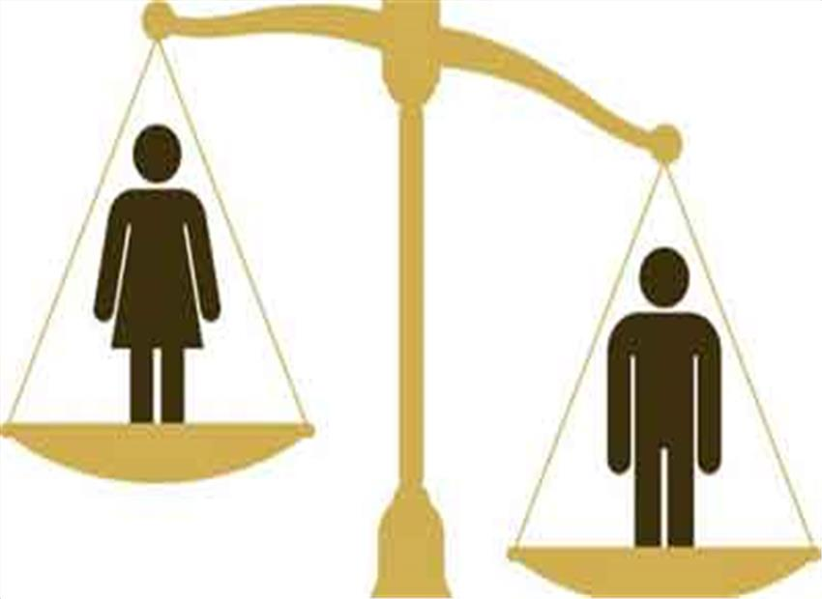
भेदभाव तब उत्पन्न होती है जब लोग पूर्वाग्रहों या रूढ़िवादी धारणाओं के आधार पर व्यवहार करते हैं
पूर्वाग्रह
“जब कोई किसी के बारे में पहले ही कोई नकारात्मक धारणा बना लेता है तो ऐसी सोच को पूर्वाग्रह कहते हैं। हम अक्सर अपने से भिन्न दिखने वाले लोगों के प्रति कोई न कोई पूर्वाग्रह पाल लेते हैं। यह भिन्नता कई तरह की हो सकती है; जैसे कि शक्ल सूरत, खान-पान, परिधान, बोलने का लहजा, आदि।”
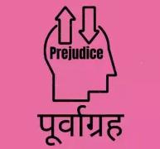
ज्यादातर लोगों की आदत होती है कि वे अपने जैसे लोगों के बीच आत्मीयता पाते हैं। जब हमें कोई ऐसा समूह मिल जाता है जो हमारी तरह नहीं होता है तो हमें सुकून नहीं लगता।

भारत की विविधता के कारण यहाँ विभिन्न क्षेत्रों के लोग बिलकुल अलग-अलग दिखते हैं। वे न केवल शक्ल सूरत से अलग दिखते हैं बल्कि उनका खान-पान, बोली और परिधान भी अलग होते हैं। विविधता के कारण होने वाले पूर्वाग्रहों के कुछ उदाहरण नीचे दिये गये हैं।
जब पूर्वोत्तर राज्यों का कोई व्यक्ति दिल्ली में घूमता है तो स्थानीय लोग उसे अजीब नजर से देखते हैं। आपको अक्सर दिल्ली या बंगलोर में पूर्वोत्तर राज्यों के लोगों को सताये जाने के समाचार सुनने को मिलते होंगे।
जब दक्षिण भारत का कोई भी आदमी उत्तरी भारत में जाता है तो लोग उसे मद्रासी कहकर बुलाते हैं। बिहार के लोगों को अक्सर मंदबुद्धि का समझा जाता है और महानगरों में उसका मखौल उड़ाया जाता है।
गांव से आये व्यक्ति को अक्सर अनपढ़, गंवार और गंदगी पसंद माना जाता है। शहरी आदमी को अक्सर लोभी और चालाक समझा जाता है। लोगों को लगता है कि शहरी आदमी के मन में रिश्तों नातों की कोई इज्जत नहीं होती है।
अधिकतर मामलों में पूर्वाग्रह से कोई नुकसान नहीं होता है। लेकिन कई बार पूर्वाग्रह से ग्रसित बरताव से किसी को भारी नुकसान हो सकता है। जब आप पूर्वाग्रह से ग्रसित होकर किसी के साथ बुरा बरताव करते हैं तो इससे उस व्यक्ति के आत्मसम्मान को ठेस पहुँचती है।
रूढ़िवाद
रूढ़िवाद एक प्रकार का विचारधारा है। जो किसी चीज के बारे में पुराने समय से चली आ रही तथ्य एवं सिद्धांत पर विश्वास करती है एवं उसी को स्वीकार करती है।
रूढ़िबद्ध धारणा
रूढ़िबद्ध धारणा जब हम सभी लड़कों को एक ही छवि में बांध देते हैं या उनके बारे में पक्की धारणा बना लेते हैं तो उसे रूढ़िबद्ध धारणा कहते हैं उदाहरण जब हम धर्म लिंग या देश के आधार पर किसी को कंजूस अपराधी बेवकूफ बोलते हैं।
रूढ़िबद्ध धारणा बड़ी संख्या में लोगों को एक ही प्रकार के खाँचे में जड़ देती है भेदभाव तब होता है जब हम लोग पूर्वग्रहों या रूढ़िबद्ध धारणाओं के आधार पर व्यवहार करते हैं।
कुछ लोगों को विविधता और असमानता पर आधारित दोनों ही तरह के भेदभाव का सामना करना पड़ता है।
आदर्श लड़की: ऐसा माना जाता है कि लड़कियों को धीमी आवाज में बात करनी चाहिए और सब की बात माननी चाहिए। लड़कियों को संगीत और चित्रकला में रुचि लेनी चाहिए। लड़कियाँ बात बात पर रो देती हैं। लड़कियों के लिए जरूरी है कि वे खाना बनाना, साफ सफाई करना और घर के काम काज करना सीखें।
आदर्श लड़का: लड़के नटखट और गुस्सैल होते हैं। लड़कों का मन खेलकूद और भागदौड़ में अधिक लगता है। लड़कों को रोना नहीं चाहिए क्योंकि रोना तो कमजोरी की निशानी है। हर लड़के को बड़े होकर पैसे कमाना होता है और परिवार पालना होता है।
लिंग पर आधारित रूढ़िबद्ध धारणाओं को अक्सर फिल्मों, विज्ञापनों और टेलिविजन धारावाहिकों में दिखाया जाता है। डिटर्जेंट, वाशिंग मशीन, साबुन, आदि के लगभग सभी विज्ञापनों में मुख्य भूमिका में महिला को दिखाया जाता है। मोटरसाइकिल के विज्ञापन में अक्सर किसी पुरुष को स्टंट करते हुए दिखाया जाता है।
लिंग पर आधारित रूढ़िवादी धारणाओं के साथ साथ हमें धर्म, जाति और मूल स्थान के आधार पर भी रूढ़िवादी धारणाएं देखने को मिलती हैं।
भेदभाव कैसे उतपन्न होता
तो हम कह सकते हैं कि जब पूर्वाग्रह या रूढ़िवादी धारणाओं के आधार पर लोगों के बीच व्यवहार किया जाता है तो उसे भेदभाव कहते हैं।
अगर कोई लोग किसी व्यक्ति को कुछ गतिविधियों में भाग लेने से रोकते हैं, किसी खास नौकरी को करने से रोकते हैं, या किसी मोहल्ले में रहने नहीं देते, एक ही नल में या चापाकल से पानी नहीं लेने देते और दूसरों द्वारा इस्तेमाल किए जा रहे गिलास में चाय नहीं पीने देते, इसका मतलब है कि वह व्यक्ति दूसरे व्यक्ति के साथ भेदभाव कर रहा है।
भेदभाव कई कारणों से हो सकते हैं उदाहरण के लिए हम धर्म को ले सकते हैं। धर्म के आधार पर भी भेदभाव देखने को मिलता है। अमीरी और गरीबी के आधार पर भी भेदभाव किया जाता है।
भेदभाव क्या है
बहुत से ऐसे लोग हैं जिनके पास अपने खाने के लिए कपड़े और घर की मूल जरूरतों की पूरा करने के लिए पैसे और साधन नहीं होते हैं। इस कारण से उन्हें दफ्तरों, अस्पतालों, स्कूलों इत्यादि में भेदभाव किया जाता है इस तरह के भेदभाव का आधार हम गरीबी कह सकते हैं।
भारतीय समाज में जाति और धर्म के आधार पर बहुत ही ज्यादा भेदभाव देखने को मिलता है।
दलित वह शब्द है जो नीचे कहीं जाने वाली जाति के लोग अपनी पहचान के रूप में इस्तेमाल करते हैं। वह इस शब्द को अछूत से ज्यादा पसंद करते हैं। दलित का मतलब है जिन्हें “दबाया गया”, “कुचला गया” । दलितों के अनुसार यह शब्द दर्शाता है कि कैसे सामाजिक पूर्वाग्रहों और भेदभाव ने दलित लोगों को दबा कर रखा है। सरकार ऐसे लोगों को अनुसूचित जाति के वर्ग में रखती है।
लड़के लड़कियों में भेदभाव
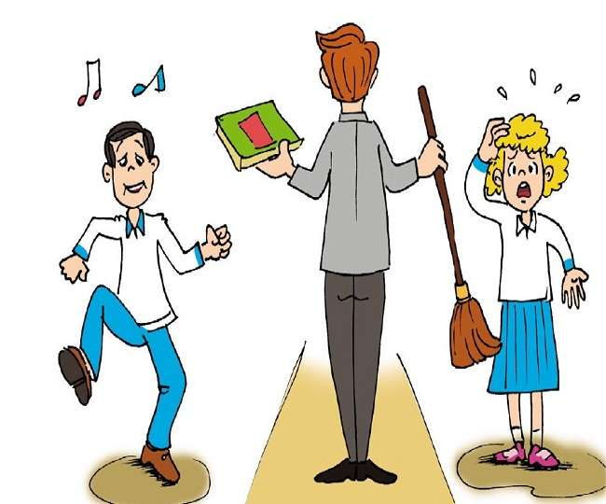
मनुष्य एक सामाजिक प्राणी है जो कि समाज में रहता है। इसकी दो जातियाँ पाई जाती है लड़का और लड़की और समाज को सुचारू रूप से चलाने के लिए दोनों की ही समान रूप से आवश्यकता है। लड़का और लड़की एक वाहन के दो पहिए है दो साथ मिलकर जीवन रूपी वाहन को चलाते हैं। यह दोनों ही एक समान है दोनों की अपनी अपनी अहमियत है। इसके लिए सबसे ज्यादा जरूरी है लोगों की सोच जो कि उन्हें समानता की दर्जा दे सकती है। इतिहास गवाह है कि प्राचीन काल से ही लड़कियाँ अपनी सुझ बुझ और शक्ति का परीचय देती आई है। वह किसी भी तरह लड़को से कम नहीं है। लोगों की संकुचित सोच ने ही लड़कियों को लड़को से पीछे समझा हुआ हैं। जहाँ लड़की को देवी के रूप में मंदिर में पूजा जाता है वहीं घर और समाज में उसपर शारीरिक और मानसिक रूप से अत्याचार भी किए जाते हैं। मध्य काव में पुरूषों को पूर्ण रूप से स्वतंत्रता थी जबकि लड़की सिर्फ घर में कैद होकर रहती थी।
आधुनिक युग में लड़कियों ने अपने हक फिर से प्राप्त कर लिए हैं। वह हर क्षेत्र में लड़कों से भी आगे है। वह घर समाज और देश का नाम रोशन कर रही है। लड़कियों को किसी भी रूप में लड़को से कमजोर नहीं समझा जा सकता है।
लड़कियों को भी बाहर निकलकर लड़को से मुकाबला करना चाहिए और उनसे आगे निकलकर लोगो कि मानसिकता को बदलना चाहिए। लोगों को लड़कियों को कमजोर नहीं समझना चाहिए क्योंकि लड़कियों के बिना मनुष्य जीवन आगे नहीं बढ़ सकता। अगर परिवार चलाने के लिए लड़का जरूरी है तो परिवार को आगे बढ़ाने के लिए लड़की जरूरी है। लड़कियों को उनकी सोच और उनके सपने सामने रखने का अधिकार मिलना चाहिए। उन्हें उनकी जिंदगी उनके हिसाब से जीने देना चाहिए। लड़कियों को लड़के जितनी समानता देने की शुरूआत घर से ही करनी चाहिए। उन्हें घर के हर निर्णय में भागीदारी दी जानी चाहिए। उन्हें लोगों की संकुचित सोच से लड़ने के लिए तैयार करना चाहिए और उन्हें ऐसे पथ पर अगरसर करना चाहिए कि वो लोगों की सोच को बदल सके और लड़का लड़की का भेदभाव खत्म कर सके।
दलित
इस शब्द को नीची कहीं जाने वाली जाती के लोग अपनी पहचान के रूप में इस्तेमाल करते हैं इसका अर्थ है दबाया गया कुचला गया सरकार ऐसे लोगों को अनुसूचित जनजाति के वर्ग में रहती है।
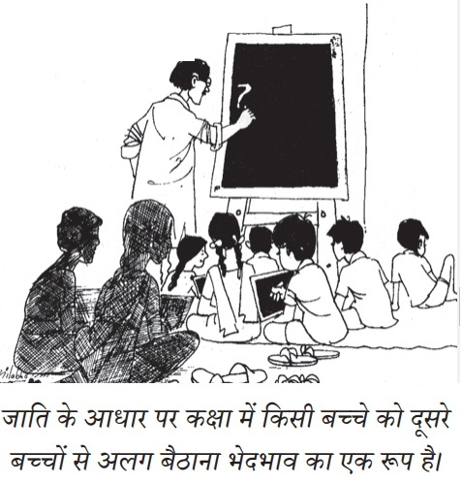
दलितों के साथ गांवों और छोटे शहरों में कई तरह के भेदभाव के शिकार होते हैं। दलित व्यक्ति को मंदिर में जाने की अनुमति नहीं है। वह गांव के कुंए से पानी नहीं ले सकता है। वह किसी ऊँची जाति के व्यक्ति के सामने जूते चप्पल पहनकर नहीं जा सकता है।
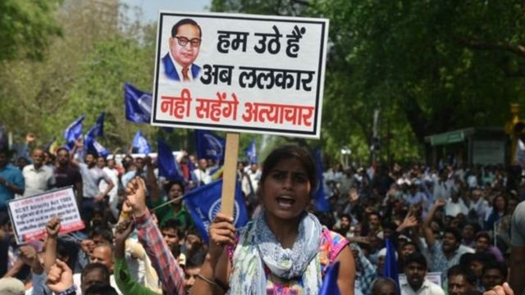
असमानता एवं भेदभाव
जब कोई पूर्वाग्रह से ग्रसित होकर बरताव करता है तो इससे भेदभाव हो सकता है। किसी भी व्यक्ति को धर्म, जाति, लिंग या क्षेत्रीयता के आधार पर किसी सुविधा से वंचित रखने को भेदभाव कहते हैं। भेदभाव के कुछ उदाहरण नीचे दिये गये हैं।
- लैंगिक भेदभाव: कुछ गांवों में लड़कियों को पाँचवीं या छठी कक्षा के बाद पढ़ने नहीं दिया जाता है। ज्यादातर लड़कियों को पढ़ाई के बाद कोई रोजगार करने नहीं दिया जाता है, बल्कि उन्हें शादी के लिए बाध्य किया जाता है। कई परिवारों में लड़के तो पश्चिमी परिधान पहनते हैं लेकिन लड़कियों को पश्चिमी परिधान पहनने की इजाजत नहीं होती है।
- धार्मिक भेदभाव: कई बार किसी खास धर्म का होने के कारण कई लोगों को नौकरी नहीं दी जाती है। धर्म के कारण लोगों को कुछ खास सार्वजनिक स्थानों (खासकर से पूजा के स्थलों) पर जाने की अनुमति नहीं होती है।
- जातिगत भेदभाव: भारत में जाति व्यवस्था काफी पुरानी है। इस व्यवस्था के अनुसार लोगों को अलग-अलग जातियों में बाँटा गया है। हर जाति के व्यक्ति के लिए अलग-अलग काम निर्धारित हैं। जैसे, महार जाति में पैदा हुआ व्यक्ति केवल कूड़ा साफ करने और मरे हुए जानवरों को गांव से हटाने के लिए बना है। पढ़ लिख लेने के बाद भी लोग अपना पेशा नहीं बदल सकते थे।
डा. बी आर अम्बेदकर महार जाति के थे। बचपन से ही उन्हें कई तरह के भेदभाव का सामना करना पड़ा था।
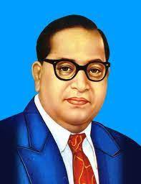
आज भी अछूत जाति के लोग गांवों और छोटे शहरों में कई तरह के भेदभाव के शिकार होते हैं। अछूत जाति के व्यक्ति को मंदिर में जाने की अनुमति नहीं है। वह गांव के कुंए से पानी नहीं ले सकता है।
जाति प्रथा की जड़ें इतनी गहरी थीं कि उस पर आधारित सामाजिक ढ़ाँचे से बाहर निकलना बहुत मुश्किल था। कुम्हार का बेटा कुम्हार का ही काम कर सकता था। मोची का बेटा मोची का ही काम कर सकता था। धार्मिक अनुष्ठान कराने का अधिकार केवल ब्राह्मणों को था। ऊँची जाति के लोगों द्वारा आयोजित अनुष्ठानों में नीची जाति के लोगों का जाना भी वर्जित था।
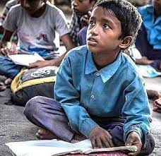
समानता की लड़ाई
हमारे कई स्वाधीनता सेनानियों ने जातिगत भेदभाव के खिलाफ आवाज उठाई। गांधीजी ने अछूत जाति के लोगों को ‘हरिजन’ का नाम दिया। उन्होंने लोगों के मन से पूर्वाग्रह मिटाने के लिए अथक प्रयास किये। इस लड़ाई में अहम भूमिका निभाने वालों में भीमराव अम्बेदकर का नाम भी आता है।
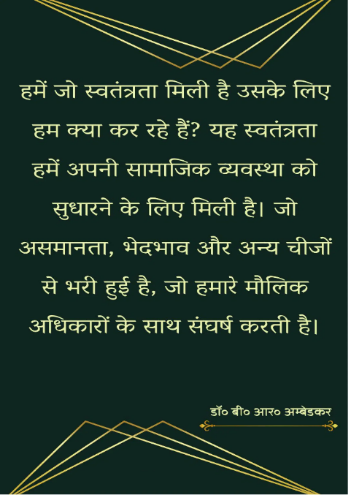
जब भारत आजाद हुआ तो उस समय के गणमान्य नेताओं ने एक नये देश का निर्माण कार्य शुरु किया। जातिगत भेदभाव को संविधान में एक अपराध घोषित किया गया। संविधान में इस बात का प्रावधान भी किया गया कि दलितों का उत्थान किया जाये। संविधान में भारत को एक धर्मनिरपेक्ष देश बनाया गया। इसका मतलब है कि भारत में कोई आधिकारिक धर्म नहीं है। कानून की दृष्टि में सभी धर्म एक समान हैं। कोई व्यक्ति धर्म या जाति के आधार पर किसी अन्य व्यक्ति के साथ भेदभाव नहीं कर सकता है।
स्वतंत्रता के लिए किया गया संघर्ष में समानता के व्यवहार के लिए किया गया संघर्ष भी शामिल था।
1947 में जब भारत स्वतंत्र हुआ तो संविधान में समानता को लिया गया और इसे कानूनी रुप दिया गया परंतु आज भी असमानता व्याप्त है।
भेदभाव को कैसे खत्म किया जा सकता है
जब किसी व्यक्ति के साथ किसी भी तरह का भेदभाव किया जाता है तो वह व्यक्ति अपने आप को नीच समझने लगता है और मन ही मन अपने अरमान और इच्छाओं को दबा देता है। ऐसा ही कुछ हुआ था डॉक्टर भीमराव अंबेडकर के साथ…
डॉक्टर भीमराव अंबेडकर जो हमारे संविधान के रचयिता माने जाते हैं। उन्हें भी जाति को लेकर के बहुत ज्यादा उनके साथ भेदभाव किया गया। वह एक दलित जाति से आते थे इसीलिए उन्हें जाति के आधार पर भेदभाव का सामना करना पड़ा। लेकिन वह एक शिक्षित व्यक्ति थे और उन्होंने ऐसा कर दिखलाया की जो उन्हें नीच कहते थे, जो उनसे जाति के नाम पर भेदभाव करते थे, आज उन्हीं के बताए रास्ते पर उन्हें भी चलना पड़ता है, यानि कहने का तात्पर्य यह है कि बाबासाहेब आंबेडकर हीं भारतीय संविधान की रचना की और यह संविधान पूरे भारतीयों के लिए लागू होता है चाहे वह दलित हो या सामान्य।आज दलित से लेकर के सामान्य जाति के लोग भी उसी संविधान का अनुसरण करते हैं। जो एक दलितों के द्वारा निर्माण किया गया है|
तो इससे स्पष्ट है कि भेदभाव का खात्मा करने का सिर्फ और सिर्फ एक ही उपाय है वह है- शिक्षित होना।
शिक्षा ही भेदभाव का अंत हो सकता है चाहे किसी भी तरह का भेदभाव हो जाति का हो, अमीरी- गरीबी में जो भेदभाव होती है। शिक्षा ही ऐसा साधन है जो आपकी गरीबी को मिटा सकता है इसलिए भेदभाव का अंत अगर चाहते हैं तो शिक्षा सर्वोपरि है।
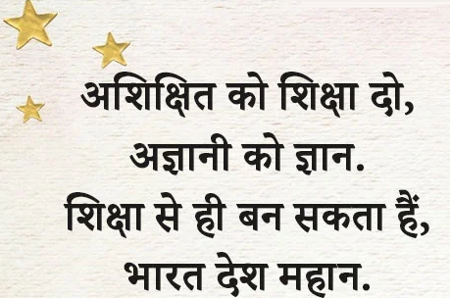

NCERT SOLUTIONS
प्रश्न (पृष्ठ संख्या 27)
प्रश्न 1 निम्नलिखित कथनों का मेल कराइए। रूढिबद्ध धारणाओं को कैसे चुनौती दी जा रही है, इस पर चर्चा कीजिए
दो डॉक्टर खाना खाने बैठे थे और उनमे से एक ने मोबाइल पर फ़ोन करके | दमा का पुराना मरीज है
जिस बच्चे ने चित्रकला प्रतियोगिता जीती, वह मंच पर | एक अंतरिक्ष यात्री बनने का सपना अंततः पूरा हुआ
संसार के सबसे तेज धावकों में एक | अपनी बेटी से बात की जो उसी समय स्कूल से लौटी थी
वह बहुत आमिर नहीं थी , लेकिन उसका | पुरस्कार लेने के लिए एक पहियोंवाली कुर्सी पर गया

उत्तर –
दो डॉक्टर खाना खाने बैठे थे और उनमे से एक ने मोबाइल पर फ़ोन करके | अपनी बेटी से बात की जो उसी समय स्कूल से लौटी थी
जिस बच्चे ने चित्रकला प्रतियोगिता जीती, वह मंच पर | पुरस्कार लेने के लिए एक पहियोंवाली कुर्सी पर गया
संसार के सबसे तेज धावकों में एक | दमा का पुराना मरीज है
वह बहुत आमिर नहीं थी , लेकिन उसका | एक अंतरिक्ष यात्री बनने का सपना अंततः पूरा हुआ
प्रश्न 2 लड़कियाँ माँ - बाप के लिए बोझ हैं, यह रूढ़िबद्ध धारणा एक लड़की के जीवन को किस तरह प्रभावित करती हैं? उसके अलग - अलग पाँच प्रभावों का उल्लेख कीजिए|
उत्तर – जब रूढ़िबद्ध लोग यह सोचते हैं कि लड़कियाँ माँ - बाप के लिए बोझ हैं, यह धारणा निम्नलिखित प्रकार से एक लड़की के जीवन को प्रभावित करती हैं –
1. लड़की अपने आपको परिवार परिवार पर बोझ समझने लगाती हैं जिससे वह हमेशा परेशान रहती हैं|
2. लड़की को परिवार में उचित प्यार तथा स्नेह नहीं मिलता हैं|
3. लड़की के पालन - पोषण तथा खाने - पीने पर उचित ध्यान नहीं दिया जाता हैं|
4. लड़कियों की शिक्षा पर अधिक ध्यान नहीं दिया जाता हैं|
5. लड़कियों के बीमार होने पर उचित इलाज़ नहीं कराया जाता हैं|
प्रश्न 3 भारत का संविधान समानता के बारे में क्या कहता हैं? आपको यह क्यों लगता हैं कि सभी लोगों में समानता होना करूरी हैं?
उत्तर – भारत का संविधान समानता के बारे में कहता हैं कि प्रत्येक व्यक्ति को समान अधिकार और समान अवसर प्राप्त हैं| लोग अपनी पसंद का काम चुनने के लिए स्वतंत्र हैं| सरकारी नौकरियों में सभी लोगों के लिए समान अवसर उपलब्ध हैं| लोगों को अपने धर्म का पालन करने, अपनी भाषा बोलने, अपने त्यौहार मनाने और अभिव्यक्ति की पूर्ण स्वतंत्रता हैं| सरकार सभी धर्में को बराबर महत्त्व तथा सम्मान प्रदान करेगी|
प्रश्न 4 कई बार लोग हमारी उपस्थिति में ही पूर्वाग्रह से भरा आचरण करते हैं| ऐसे में अक्सर हम कोई विरोध करने की स्थिति में नहीं रहते, क्योंकि मुंह पर तुंरत कुछ मुश्किल जान पड़ता हैं| अपने कक्षा को दो समूहों में बाँटिए और प्रत्येक समूह इस पर चर्चा करे कि दी गई परिस्थिति में वे क्या करेंगे:
(क) गरीब होने के कारण एक सहपाठी को आपका दोस्त चिढ़ा रहा हैं|
(ख) आप अपने परिवार के साथ टी.वी. देख रहे हैं और उनमें से कोई सदस्य किसी सदस्य किसी ख़ास धार्मिक समुदाय पर पूर्वाग्रहग्रस्त टिप्पणी करता हैं|
(ग) आपकी कक्षा के बच्चे एक लकड़ी के साथ मिलाकर खाना खाने से इनकार कर देते हैं क्योंकि वे सोचते हैं कि वह गंदी हैं|
(घ) किसी समुदाय के ख़ास उच्चारण का मज़ाक उड़ाते हुए कोई आपकों चुकुला सुनाता हैं|
(ड) लडके, लड़कियों पर टिप्पणी कर रहे हैं कि लड़कियाँ उनकी तरह नहीं खेल सकती|
उपयुर्क्त परिस्थितियों में विभिन्न समूहों ने कैसा बर्ताव करने की बात की हैं, इस पर कक्षा में चर्चा कीजिए, साथ ही इन मुद्दों को उठाते समय कक्षा में कौन - सी समस्याएँ आ सकती हैं, इस पर भी बातचीत कीजिए|
उत्तर – उपरोक्त सभी स्थितियों में पूर्वाग्रह हैं जो समानता के व्यवहार के विरूद्ध हैं -

